ГОСТ 26602.4-99

УДК [69+692.81+692.82](083.74) Группа Ж39

МЕЖГОСУДАРСТВЕННЫЙ СТАНДАРТ

БЛОКИ ОКОННЫЕ И ДВЕРНЫЕ
Метод определения общего коэффициента пропускания света

WINDOWS AND DOORS
Method of determination of total light transmittance

OKC 91.060.50
ОКСТУ 5309, 5209, 2209
Дата введения 2000-01-01

Предисловие

1 РАЗРАБОТАН Научно-исследовательским институтом строительной физики Российской Академии архитектуры и строительных наук, ОАО «Институт стекла» с участием Федерального центра по сертификации в строительстве при Госстрое России

ВНЕСЕН Госстроем России

2 ПРИНЯТ Межгосударственной научно-технической комиссией по стандартизации, техническому нормированию и сертификации в строительстве (МНТКС) 20 мая 1999 г.

За принятие проголосовали

Наименование государства | Наименование органа государственного управления строительством
Республика Армения | Министерство градостроительства Республики Армения
Республика Казахстан | Комитет по делам строительства Министерства энергетики, индустрии и торговли Республики Казахстан
Кыргызская Республика | Государственная инспекция по архитектуре и строительству при Правительстве Кыргызской Республики
Республика Молдова | Министерство развития территорий, строительства и коммунального хозяйства Республики Молдова
Российская Федерация | Госстрой России
Республика Таджикистан | Комитет по делам архитектуры и строительства Республики Таджикистан
Украина | Государственный комитет строительства, архитектуры и жилищной политики Украины

3 ВВЕДЕН ВПЕРВЫЕ

4 ВВЕДЕН В ДЕЙСТВИЕ с 1 января 2000 г. в качестве государственного стандарта Российской Федерации постановлением Госстроя России от 17 ноября 1999 г. № 63

1 Область применения

Настоящий стандарт распространяется на оконные и остекленные дверные блоки жилых, общественных, производственных и других зданий и устанавливает метод определения общего коэффициента пропускания света этих изделий.
Метод может быть применен для определения общего коэффициента пропускания света витражей, витрин, зенитных фонарей и других светопрозрачных конструкций или их фрагментов, включающих в себя различные комбинации непрозрачных и светопропускающих элементов из различных видов стекол (прозрачных или окрашенных, без покрытий или с покрытиями, узорчатых, армированных, многослойных и т.д.).
Метод применяют для типовых, сертификационных и других периодических лабораторных испытаний.

2 Нормативные ссылки

В настоящем стандарте использованы ссылки на следующие стандарты:
ГОСТ 8.326—89 ГСИ. Метрологическая аттестация средств измерений
ГОСТ 8.332—78 ГСИ. Световые измерения. Значения относительной спектральной световой эффективности монохроматического излучения для дневного зрения
ГОСТ 2327—89 Выключатели, выключатели-разъединители, переключатели и переключатели-разъединители врубные низковольтные. Общие технические условия
ГОСТ 2388—70 Фотоэлементы селеновые для фотометрирования и колорирования пиротехнических средств. Общие технические требования
ГОСТ 7721—89 Источники света для измерений цвета. Типы. Технические требования. Маркировка
ГОСТ 8711—93 Приборы аналоговые показывающие электроизмерительные прямого действия и вспомогательные части к ним. Часть 2. Особые требования к амперметрам и вольтметрам
ГОСТ 15543—70 Изделия электротехнические. Исполнения для различных климатических районов. Общие технические требования в части воздействия климатических факторов внешней среды
ГОСТ 19798—74 Фотоэлементы. Общие технические условия

3 Термины, обозначения и определения

В настоящем стандарте применяют следующие термины с соответствующими определениями.
Фрагмент изделия — часть изделия, отражающая его основные конструктивные особенности и оптические характеристики.
Образец для испытаний — светопрозрачная ограждающая конструкция в сборе или ее фрагмент, пригодные для испытаний, технические характеристики которых полностью соответствуют представленным в испытательный центр (лабораторию) сопроводительной нормативной и конструкторской документации.
Светопрозрачная ограждающая конструкция — строительная конструкция, предназначенная для обеспечения естественного освещения внутренних помещений здания или сооружения.
Световой поток Ф, лм — величина, пропорциональная потоку излучения, с учетом относительной спектральной эффективности монохроматического излучения.
Освещенность Е, лк — отношение светового потока, падающего на рассматриваемый малый участок поверхности, к площади этого участка.
Средняя освещенность образца Е, лк — отношение светового потока, падающего на образец, к площади этого образца.
Коэффициент остекления оконного блока (или другой светопрозрачной конструкции) К_{ост}, — отношение площади светопрозрачной части оконного блока к его рабочей площади. В случае наличия в конструкции нескольких рядов остекления за площадь светопрозрачной части принимают площадь остекления ряда с наименьшей светопрозрачной частью.
Общий коэффициент пропускания света τ_{L}, отн. ед. — отношение светового потока, прошедшего сквозь изделие, к световому потоку, упавшему на него.

4 Аппаратура

Испытательная установка, состоящая из:
источника диффузного света типа А (искусственного небосвода отраженного света, окрашенного белой диффузно отражающей краской) по ГОСТ 7721;
светомерной камеры, окрашенной матовой белой диффузно отражающей краской, разделенной горизонтальной перегородкой с проемом и опорной решеткой в нем для установки испытываемого образца;
измерительного блока, состоящего из наружного и не менее трех внутренних фотоэлементов по ГОСТ 2388, ГОСТ 19798, откалиброванных по ГОСТ 8.332 для светоадаптированного глаза с линейной зависимостью силы тока от падающего на него светового потока с относительной погрешностью не более ±1 %; микроамперметра по ГОСТ 8711 или гальванометра по нормативной документации, утвержденной в установленном порядке, не ниже 2-го класса точности и переключателя по ГОСТ 2327 для фотоэлементов;
темнителя света по ГОСТ 15543.

5 Порядок отбора и подготовки образцов к испытаниям

5.1 Испытания проводят на образцах, представляющих собой готовые изделия или фрагменты изделий, соответствующих требованиям, установленным в нормативной (конструкторской) документации на конкретную продукцию полной заводской готовности.
В случае, если результаты испытаний предполагается распространить на типоразмерный ряд (включающий испытываемую конструкцию), то для проведения испытаний выбирают конструкцию с наименьшим коэффициентом остекления. Минимальный размер образцов — 700х700 мм, максимальный размер образцов определяют техническими возможностями испытательной установки.
Рекомендуемые размеры образцов оконных блоков: высота — 1460 мм; ширина — 1470 (или 1320 ) мм.
Окна, как правило, должны быть двустворчатыми, с форточным узлом. Если конструкция предусматривает откидное или поворотно-откидное открывание узкой створки, наличие форточного узла не обязательно.
5.2 Порядок отбора и количество образцов для испытаний устанавливают в нормативной документации на конкретную продукцию. Рекомендуется испытывать не менее двух идентичных образцов.
5.3 Подготовка образцов к испытаниям
5.3.1 Проверку комплектности конструкции и показателей внешнего вида образцов проводят визуально в соответствии с требованиями нормативной документации (далее — НД) на испытываемые изделия.
5.3.2 Проверку геометрических размеров образцов проводят с помощью средств измерений по методикам, приведенным в НД на испытываемые изделия.
5.3.3 Перед испытаниями изделия должны быть тщательно очищены от загрязнения и промыты.

6 Определение общего коэффициента пропускания света

6.1 Сущность метода
Сущность метода состоит в определении отношения величины светового потока Ф_{τ}, лм, прошедшего сквозь изделие, к величине светового потока Ф_{i}, лм, падающего на это изделие из наружного пространства.
6.2 Порядок проведения испытания
6.2.1 Испытания проводят при значениях освещенности Е = (500, 750, 1000 ) лк ± 5 %, создаваемой источником диффузного света на плоскости проема разделительной перегородки светомерной камеры.
В обоснованных случаях допускается разрабатывать уточненную программу испытаний с другими характеристиками условий проведения испытаний, согласованную испытателем и заказчиком.
6.2.2 Выполняют регулировку освещенности с помощью темнителя света и фиксируют ее величину.
6.2.3 Контроль освещенности осуществляют подключенным к микроамперметру или гальванометру фотоэлементом, установленным в источнике диффузного света горизонтально (наружный фотоэлемент) и обращенным приемной поверхностью от испытываемого изделия в соответствии с рисунком А.1.
6.2.4 Измерения светового потока, прошедшего через проем разделительной перегородки светомерной камеры, производят с помощью внутренних фотоэлементов, подключенных через переключатель к микроамперметру или гальванометру. Внутренние фотоэлементы должны быть закреплены внутри светомерной камеры и обращены приемной плоскостью в направлении от проема. Число внутренних фотоэлементов должно быть не менее четырех.
6.2.5 Испытываемый образец горизонтально устанавливают на опорную решетку в проеме разделительной перегородки светомерной камеры заподлицо с нижней плоскостью перегородки так, чтобы геометрический центр образца находился на вертикальной оси светомерной камеры.
6.2.6 Устанавливают ограничители проема разделительной перегородки по периметру оконного блока. Монтажные зазоры между образцом и проемом изолируют от прохождения света.
6.2.7 Измеряют силу тока фотоэлемента по показаниям микроамперметра или гальванометра, соответствующую световому потоку Ф_{τ}, прошедшему через проем разделительной перегородки светомерной камеры с установленным в нем образцом.
6.2.8 Удаляют образец из проема разделительной перегородки светомерной камеры, не нарушая положения ограничителей проема.
6.2.9 Повторно измеряют силу тока фотоэлемента по показаниям микроамперметра или гальванометра, соответствующую световому потоку Ф_{i}, прошедшему через проем разделительной перегородки светомерной камеры без образца.
6.2.10 Измерения проводят при трех фиксированных значениях освещенности по 6.2.1 с интервалом в 5 мин. Результаты измерений для каждого образца заносят в таблицу Б.1.

7 Обработка результатов испытаний

7.1 Для каждого значения освещенности Е_{j} вычисляют значение коэффициента пропускания света τ_{i} и относительную погрешность его определения по формулам:

, (1)

, (2)
где m — количество внутренних фотоэлементов;
— абсолютная погрешность определения коэффициента пропускания света при данной освещенности, отн. ед.;
— коэффициент пропускания света изделием в относительных единицах, определенный i-м внутренним фотоэлементом при данном значении освещенности, рассчитанный с учетом относительной погрешности измерения по формулам:
, (3)
(4)

где n_{τ} — показания микроамперметра или гальванометра в делениях их шкалы с i-м внутренним фотоэлементом, пропорциональные величине светового потока Ф_{τ}, лм, прошедшего через проем разделительной перегородки светомерной камеры с образцом;
n_{i} — показания микроамперметра или гальванометра в делениях их шкалы с i-м внутренним фотоэлементом, пропорциональные величине светового потока Ф_{i}, лм, прошедшего через проем разделительной перегородки светомерной камеры без образца;
— абсолютная погрешность определения коэффициента пропускания света i-м фотоэлементом при данной освещенности, отн. ед.;
— абсолютная погрешность измерения значения силы тока фотоприемника с исследуемым образцом в делениях шкалы микроамперметра или гальванометра;
— абсолютная погрешность измерения значения силы тока фотоприемника без образца в делениях шкалы микроамперметра или гальванометра.
7.2 Общий коэффициент пропускания света образца изделия τ_{L}, отн. ед., принимают равным среднеарифметическому значению результатов испытаний изделий, а относительную погрешность его определения принимают равной среднеквадратичному значению относительных погрешностей испытаний:
, (5)
, (6)
где 3 — число испытаний согласно 6.2.1.
7.3 При испытании двух и более идентичных образцов за общий коэффициент пропускания света изделия принимают наименьшее значение из полученных по результатам испытаний каждого образца. Относительную погрешность определения общего коэффициента пропускания света изделия в этом случае вычисляют как среднеарифметическое значение для испытанных образцов.
7.4 Допускается за относительную погрешность измерения общего коэффициента пропускания света принимать погрешность измерения установки, полученную в результате ее метрологической аттестации по ГОСТ 8.326.

8 Оформление результатов испытаний

Результаты испытаний оформляют протоколом, в котором указывают:
наименование испытательного центра (лаборатории), проводившего испытания;
номер аттестата аккредитации испытательного центра (лаборатории), проводившего испытания;
наименование и юридический адрес организации—заказчика испытаний;
наименование и юридический адрес организации—изготовителя испытываемой продукции;
наименование испытываемой продукции и документа, регламентирующего требования к ее качеству;
описание испытываемых образцов продукции: маркировка образцов, габаритные размеры образцов, тип использованного стекла, геометрические размеры сечений, вид окраски и др.;
отношение площади остекления к общей площади образца (коэффициент остекления);
дату поступления образцов в испытательный центр (лабораторию);
номер регистрации образцов в испытательном центре (лаборатории);
дату испытаний образцов;
результаты испытаний — по форме таблицы Б.1;
заключение: значение общего коэффициента пропускания света испытываемого образца (изделия) и относительной погрешности измерения;
подписи руководителя испытательного центра (лаборатории) и испытателя, печать испытательного центра.

ПРИЛОЖЕНИЕ А
(обязательное)

Установка для определения общего коэффициента пропускания света
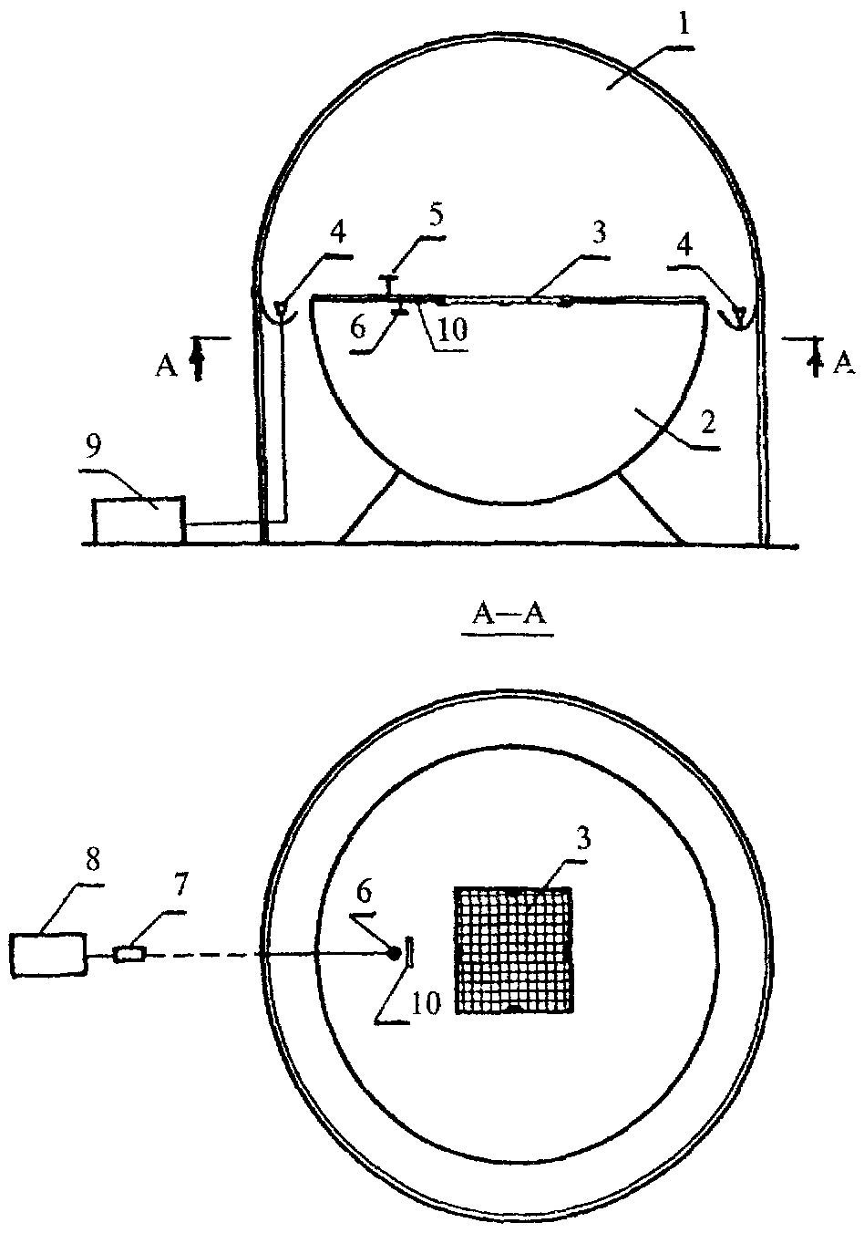

1 — источник диффузного света; 2 — светомерная камера; 3 — проем с опорной решеткой;
4 — осветительные приборы источника света; 5 — наружный фотоэлемент, 6 — внутренний фотоэлемент; 7— переключатель фотоэлементов; 8— микроамперметр или гальванометр;
9 — регулятор напряжения осветительных приборов; 10 — экран фотоэлемента от прямого света источника

Рисунок А. 1

ПРИЛОЖЕНИЕ Б
(обязательное)

Оформление результатов измерений и определение общего коэффициента пропускания света образца изделия

Таблица Б.1

Показания гальванометра, подключенного к наружному фотоэлементу, соответствующие величине горизонтальной освещенности, создаваемой | Номер внутреннего фотоэлемента (1...m) | Показания гальванометра, подключенного к внутренним фотоэлементам, соответствующие величине светового потока, прошедшего через проем светомерной камеры |  | Коэффициент пропускания света при данном значении освещенности, определенной i-м внутренним фотоэлементом τ_{i} | Коэффициент пропускания света для каждого значения освещенности τ_{j} | Общий коэффициент пропускания света образца τ_{L}
источником диффузного света |  | с оконным блоком n_{τ} | без оконного блока n_{i}
1 | 2 | 3 | 4 | 5 | 6 | 7

ПРИЛОЖЕНИЕ В
(информационное)

Сведения о разработчиках стандарта

Настоящий стандарт разработан рабочей группой исполнителей в составе:
В.А. Земцов, канд.техн.наук (руководитель), НИИСФ РААСН;
В.Г. Гагарин, канд.техн.наук, НИИСФ РААСН;
А.Г. Чесноков, канд.техн.наук, ОАО "Институт стекла";
О.А. Емельянова, ОАО "Институт стекла";
B.C. Савич, ГП ЦНС;
Н.В. Шведов, Госстрой России.

СОДЕРЖАНИЕ
1 Область применения
2 Нормативные ссылки
3 Термины, обозначения и определения
4 Аппаратура
5 Порядок отбора и подготовки образцов к испытаниям
6 Определение общего коэффициента пропускания света
7 Обработка результатов испытаний
8 Оформление результатов испытаний
Приложение А Установка для определения общего коэффициента пропускания света
Приложение Б Оформление результатов измерений и определение общего коэффициента пропускания света образца изделия
Приложение В Сведения о разработчиках стандарта

Ключевые слова: оконные блоки, дверные блоки, общий коэффициент пропускания света, метод определения, световой поток, освещенность

